
Solucionario Set Comprensión Lectora 1

Texto 1: Literario - Narrativo | 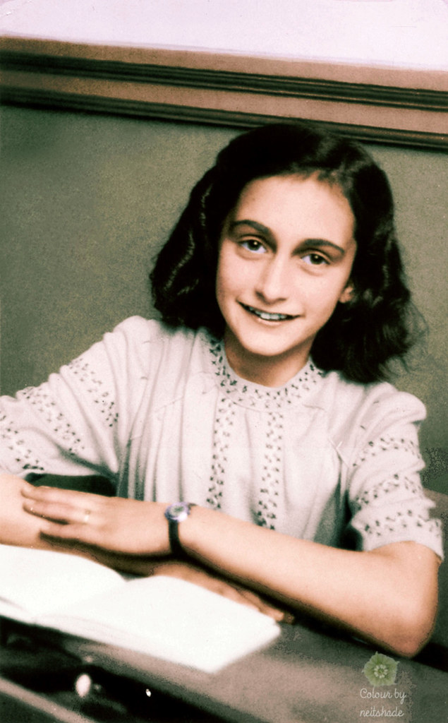
Título: «El diario de Ana Frank» (fragmento, entrada del 9 de octubre de 1942), Ana Frank.
Nivel de dificultad: Media
Síntesis: Fragmento del diario en que Ana Frank relata, desde la clandestinidad, las deportaciones y persecuciones sufridas por los judíos en Holanda, expresando horror y una mirada crítica frente a la crueldad del régimen nazi.
Cantidad de preguntas: 5

Pregunta 1
¿Qué significan las palabras "saboteadores" y "apátridas", respectivamente, en el contexto del último párrafo del texto?
Habilidad evaluada: Comprender — Interpretar e integrar (vocabulario contextual / inferencia léxica)
Opción | Estado | Explicación
A | ✅ Correcta | Se ajusta al contexto: el texto dice explícitamente "castigar a los saboteadores" (personas que dañan intencionalmente, en este caso la infraestructura o el régimen alemán) y "Hitler nos hizo apátridas" (privados de nacionalidad). Ambas definiciones coinciden con el uso textual y con el significado convencional de los términos.
B | ❌ Distractor por sustitución conceptual | Confunde "saboteador" con "soldado" y "apátrida" con "extranjero temporal". Son categorías semánticamente cercanas pero no equivalentes; el texto no respalda ninguna de las dos.
C | ❌ Distractor por información no presente en el texto | Introduce la idea de "espía" y "destierro económico", conceptos ajenos al fragmento. No hay ninguna pista textual que sustente esta alternativa.
D | ❌ Distractor por contradicción textual | "Prisionero de guerra acusado injustamente" y "refugiado de conflicto armado" contradicen el sentido explícito del párrafo, donde los rehenes son ciudadanos inocentes (no prisioneros de guerra) y los apátridas son judíos privados de nacionalidad (no refugiados por huir de un conflicto).

Pregunta 2
¿Cuál es la intención comunicativa predominante del fragmento de El diario de Ana Frank?
Habilidad evaluada: Reflexionar y evaluar — reflexionar sobre la forma y el propósito del texto
Opción | Estado | Explicación
A | ❌ Distractor por inversión de sentido | Plantea que el texto "argumenta a favor" de las medidas de control, cuando ocurre exactamente lo contrario: la narradora las denuncia y las califica de atroces.
B | ❌ Distractor por falsa objetividad | Atribuye neutralidad ("informar objetivamente") a un texto marcado por juicios de valor explícitos ("atroz", "sin clemencia", la ironía final). El registro emocional del diario descarta la objetividad como intención predominante.
C | ✅ Correcta | El fragmento combina relato de hechos (narrar) con juicios explícitos de condena ("Eso me tiene enferma", ironía sobre "hermoso pueblo"), lo que confirma una intención híbrida de narrar y denunciar.
D | ❌ Distractor por desplazamiento de tono | Propone que el texto expone "diferencias culturales" de forma neutra, cuando en realidad comparte con la opción correcta el carácter narrativo-personal, pero omite la denuncia explícita — exige distinguir entre expresar una emoción y denunciar con ella.

Pregunta 3
¿Qué se puede inferir a partir de la frase "Westerbork no es más que el vestíbulo"?
Habilidad evaluada: Comprender — Interpretar e integrar (inferencia a partir de una expresión figurada)
Opción | Estado | Explicación
A | ✅ Correcta | "Vestíbulo" es una metáfora espacial que indica una etapa previa a algo mayor; unido a "regiones lejanas y bárbaras" y a la mención posterior de "cámaras de gas", se infiere que existen destinos peores que Westerbork.
B | ❌ Distractor por contradicción textual | El propio fragmento describe Westerbork como una "pesadilla" con condiciones atroces; calificarlo de "relativamente seguro" contradice directamente el texto.
C | ❌ Distractor por inversión de sentido | Afirma que el campo es "el final del sufrimiento", cuando el texto sugiere justamente que es solo el comienzo (un vestíbulo conduce a algo posterior, no es el destino final).
D | ❌ Distractor por omisión de evidencia textual | La narradora sí conoce el destino ("no ignoramos que esas pobres gentes serán exterminadas"; "la radio inglesa habla de cámaras de gas"), por lo que "desconoce" es falso.

Pregunta 4
¿Qué rasgo de la narradora se evidencia en el fragmento?
Habilidad evaluada: Comprender — Interpretar e integrar (inferencia sobre voz narrativa / actitud del enunciador)
Opción | Estado | Explicación
A | ❌ Distractor por inversión de sentido | La narradora está lejos de la indiferencia: expresa malestar explícito ("Eso me tiene enferma") y describe con detalle el sufrimiento ajeno.
B | ❌ Distractor por contradicción textual | No hay ningún pasaje que sugiera admiración por los alemanes; al contrario, los critica abiertamente ("¡Hermoso pueblo, el alemán!" en sentido irónico).
C | ❌ Distractor por inversión de sentido | La narradora no justifica las acciones alemanas, las denuncia como "la cosa más atroz que pueda imaginarse".
D | ✅ Correcta | La narradora relata con detalle casos concretos de sufrimiento (Miep, la anciana paralítica, Elli) y los acompaña de juicios críticos, lo que evidencia sensibilidad y mirada crítica frente a la injusticia.

Pregunta 5
¿La expresión "¡Hermoso pueblo, el alemán!" está utilizada en sentido literal o figurado dentro del fragmento?
Habilidad evaluada: Reflexionar y evaluar — reflexionar sobre la forma (reconocimiento de recursos retóricos)
Opción | Estado | Explicación
A | ❌ Distractor por inversión de sentido | Propone lectura literal con admiración sincera; el contexto inmediato (denuncia de fusilamientos y publicación engañosa de "accidente fatal") descarta cualquier admiración real.
B | ✅ Correcta | Es ironía: la narradora dice lo contrario de lo que piensa para intensificar su crítica, apoyada en el contraste entre el adjetivo "hermoso" y los hechos atroces recién narrados.
C | ❌ Distractor por inversión de sentido | Sostiene una lectura literal donde los alemanes serían "víctimas", lo cual invierte por completo la relación víctima-victimario que establece el fragmento.
D | ❌ Distractor por confusión de recurso retórico | Identifica correctamente el sentido figurado, pero confunde el mecanismo: no hay una comparación metafórica con "una nación destruida" (idea ausente del texto); el recurso real es la ironía, que dice lo contrario de lo que se quiere expresar, no una comparación.

Texto 2: Literario - Narrativo | 
Título: «La tía Chila», Ángeles Mastretta (de Mujeres de ojos grandes, 1990).
Nivel de dificultad: Media
Síntesis: Relato sobre una mujer que desafía las normas sociales de su época al separarse de su marido y prosperar como empresaria, ganándose finalmente el respeto de su comunidad tras defender con valentía a otra mujer de la violencia de su esposo.
Cantidad de preguntas: 7

Pregunta 6
¿A qué actividad se dedica la tía Chila tras separarse?
Habilidad evaluada: Localizar información explícita
Opción | Estado | Explicación
A | ❌ Distractor por distorsión de un dato real | Recoge que antes pasaba años "zurciendo calcetines", pero lo convierte en un empleo como costurera en una tienda ajena, algo que el texto no dice.
B | ❌ Distractor por confusión de acción | El texto indica que viaja al extranjero para "buscar ideas", no que venda allí sus productos.
C | ✅ Correcta | El texto lo dice de forma explícita: "poner una fábrica de ropa y venderla en grandes cantidades" y "llegó a ser proveedora de las dos tiendas más importantes del país".
D | ❌ Distractor por distorsión de escala | Confunde la magnitud real del negocio (fábrica, proveedora nacional) con una actividad artesanal y doméstica de menor escala.

Pregunta 7
¿Qué rasgo principal del carácter de la tía Chila se evidencia en el episodio del salón de belleza?
Habilidad evaluada: Interpretar e integrar información (inferencia sobre un personaje)
Opción | Estado | Explicación
A | ❌ Distractor por inversión de sentido | La tía Chila actúa sola y por iniciativa propia; no depende emocionalmente de las demás mujeres, que de hecho huyen a esconderse.
B | ✅ Correcta | Se enfrenta directamente al hombre armado para defender a Consuelito ("Usted se larga de aquí"), lo que evidencia valentía frente a una situación de violencia e injusticia.
C | ❌ Distractor por atribución no sustentada | No hay ninguna evidencia de que actúe pensando en su reputación; al contrario, actúa de forma espontánea y sin calcular consecuencias sociales.
D | ❌ Distractor por inversión de sentido | Todo el relato muestra que a la tía Chila no le preocupa la aprobación de la comunidad ("vivía de prisa y sin alegar").

Pregunta 8
¿Por qué la comunidad critica inicialmente a la tía Chila?
Habilidad evaluada: Localizar y relacionar información explícita
Opción | Estado | Explicación
A | ❌ Distractor por causa incompleta | Tener su propio negocio no es el motivo de la crítica inicial; las críticas citadas en el texto ("cuzca", "irresponsable") apuntan a haber dejado al marido, no a emprender.
B | ❌ Distractor por anticipación temporal | Involucrarse en el conflicto ajeno ocurre después, en el salón de belleza, y de hecho es lo que cambia la opinión de la comunidad a su favor; no es la causa de la crítica inicial.
C | ❌ Distractor por contradicción textual | El texto dice lo contrario: se lleva a sus cuatro hijos consigo, no los descuida.
D | ✅ Correcta | El texto es explícito: la abandona "para escándalo de toda la ciudad", y las críticas citadas ("dejar a un hombre que no te ha dado un solo motivo de queja") apuntan a la ruptura de la norma social del matrimonio.

Pregunta 9
¿Cuál es el cambio principal en la percepción de la comunidad hacia la tía Chila?
Habilidad evaluada: Interpretar e integrar información (relación de contraste entre inicio y cierre del relato)
Opción | Estado | Explicación
A | ❌ Distractor por inversión de sentido | Invierte el orden real del cambio: la comunidad no admiraba a la tía Chila al inicio, la criticaba.
B | ❌ Distractor por imprecisión del punto de partida | La actitud inicial de la comunidad no es indiferencia, sino crítica activa y explícita (comentarios directos en el salón de belleza).
C | ✅ Correcta | El texto pasa de mostrar críticas explícitas ("cuzca", "irresponsable") a un aplauso y a que "nadie volvió a hablar mal de la tía Chila", lo que confirma el cambio de crítica a reconocimiento.
D | ❌ Distractor por elemento no presente en el texto | La envidia no aparece mencionada ni sugerida en ningún momento del relato.

Pregunta 10
¿Qué se puede inferir de la frase "vivía de prisa y sin alegar"?
Habilidad evaluada: Interpretar e integrar información (inferencia léxico-contextual)
Opción | Estado | Explicación
A | ❌ Distractor por tema no relacionado | La frase no habla de amistades ni de falta de tiempo social, sino de su actitud frente a las críticas.
B | ❌ Distractor por confusión de matiz | "De prisa" tienta a leerse como impulsividad, pero el contexto (ignorar las críticas del salón de belleza) apunta a indiferencia ante el juicio ajeno, no a falta de reflexión.
C | ✅ Correcta | El párrafo asocia esa frase directamente con el hecho de que "había quienes no se ponían de acuerdo con su extraño comportamiento" y ella actúa "como si no se diera cuenta"; es decir, no le preocupan las críticas externas.
D | ❌ Distractor por confusión léxica | Confunde "alegar" (justificarse o dar explicaciones) con "comunicarse" en un sentido general; el texto no sugiere ningún problema de comunicación.

Pregunta 11
¿Qué recurso usa principalmente la autora para caracterizar a la tía Chila como una mujer decidida?
Habilidad evaluada: Reflexionar y evaluar la forma (reconocimiento de recursos de caracterización)
Opción | Estado | Explicación
A | ❌ Distractor por recurso no utilizado | El texto no ofrece una descripción física detallada de la tía Chila; su decisión se muestra por lo que hace y dice, no por su apariencia.
B | ✅ Correcta | La autora construye el carácter decidido del personaje mostrando directamente sus acciones y parlamentos durante el enfrentamiento en el salón de belleza, en vez de describirlo o que otros lo describan.
C | ❌ Distractor por fuente de caracterización distinta | Los comentarios de otros personajes ("cuzca", "irresponsable") reflejan más bien la opinión social sobre ella, no son el recurso principal usado para mostrarla como decidida.
D | ❌ Distractor por recurso no presente | El texto no compara explícitamente a la tía Chila con otras mujeres del relato.

Pregunta 12
¿Cuál de las siguientes afirmaciones interpreta mejor la intención del relato?
Habilidad evaluada: Reflexionar y evaluar el propósito global del texto
Opción | Estado | Explicación
A | ✅ Correcta | El relato construye a una mujer que actúa según su propio criterio pese al rechazo social inicial, y termina siendo reivindicada por la comunidad, lo que apunta a una valoración de la autonomía femenina frente a las expectativas sociales.
B | ❌ Distractor por inversión de sentido | El desenlace muestra justamente lo contrario: romper la norma social no trae consecuencias negativas para la tía Chila, sino reconocimiento.
C | ❌ Distractor por generalización no sustentada | El relato no presenta el comportamiento de la tía Chila como "impulsivo" en sentido negativo, ni critica a las mujeres como grupo.
D | ❌ Distractor por inversión de sentido | El relato no defiende el matrimonio tradicional; de hecho, comienza precisamente con la ruptura de ese modelo.

Texto 3: Literario - Lírico | 
Título: «Pa' dónde se fue», Mon Laferte.
Nivel de dificultad: Media
Síntesis: Canción en que la voz lírica expresa la soledad y el vacío dejado por la ausencia de una figura paterna, transmitida a través de imágenes de búsqueda constante y anhelo no resuelto.
Cantidad de preguntas: 5

Pregunta 13
¿Qué figura literaria se reconoce en la expresión "como primavera entrecortada"?
Habilidad evaluada: Reflexionar y evaluar la forma (reconocimiento de figuras literarias)
Opción | Estado | Explicación
A | ❌ Distractor por confusión de figura | La expresión no exagera una magnitud o cualidad de forma desmedida (rasgo propio de la hipérbole); establece una relación de semejanza, no una exageración.
B | ❌ Distractor por confusión de figura | Para que sea metáfora, la primavera debería reemplazar directamente a la idea de tristeza sin marcador comparativo; aquí el "como" indica que se trata de una comparación, no de una sustitución directa.
C | ✅ Correcta | El conector "como" es el marcador explícito de comparación: relaciona el estado emocional de la hablante con la imagen de una primavera incompleta.
D | ❌ Distractor por confusión de figura | No hay ninguna acción humana atribuida a la primavera (no "hace" ni "siente" nada); la primavera es solo el término de comparación, no un sujeto personificado.

Pregunta 14
¿Qué recurso literario predomina en el verso "con el dedito tapaba el sol"?
Habilidad evaluada: Reflexionar y evaluar la forma (reconocimiento de figuras literarias)
Opción | Estado | Explicación
A | ✅ Correcta | Tapar el sol con un dedo es una acción físicamente imposible que exagera la sensación de la hablante de tener control o de negar el dolor frente a algo mucho más grande que ella.
B | ❌ Distractor por confusión de figura | El sol no está sustituyendo directamente a un sentimiento; la imagen funciona por exageración de una acción concreta, no por reemplazo simbólico.
C | ❌ Distractor por confusión de figura | El sol no realiza ninguna acción humana; es la hablante quien actúa sobre él, no al revés.
D | ❌ Distractor por confusión de nivel lingüístico | No hay repetición de sonidos consonánticos o vocálicos relevante en el verso; la aliteración opera en el plano sonoro, no en el de la acción exagerada.

Pregunta 15
Según el texto, ¿qué busca la hablante lírica en "tantos hombres"?
Habilidad evaluada: Interpretar e integrar información (inferencia a partir de versos explícitos)
Opción | Estado | Explicación
A | ❌ Distractor por asociación temática engañosa | "Hombres" tienta a leerse en clave romántica, pero el texto aclara explícitamente que lo buscado es "tu humanidad, tu paternidad", no una pareja.
B | ❌ Distractor por generalización | La soledad es un tema presente en el poema, pero no es lo que se busca específicamente "en tantos hombres"; es más bien el estado del que parte la hablante.
C | ❌ Distractor por proximidad conceptual | Se acerca a la idea de paternidad en su dimensión de sustento o apoyo, pero el texto enfatiza el vínculo afectivo e identitario ("tu humanidad") por sobre lo económico.
D | ✅ Correcta | El verso lo dice de forma explícita: "Tu humanidad, tu paternidad", confirmando que lo buscado en los "tantos hombres" es una figura paterna.

Pregunta 16
¿Cuál de las siguientes afirmaciones refleja mejor la idea central del poema?
Habilidad evaluada: Reflexionar y evaluar el propósito global del texto
Opción | Estado | Explicación
A | ❌ Distractor por lectura superficial del género | El poema puede confundirse a primera vista con una canción de desamor romántico, pero los versos explícitos sobre "paternidad" y "cuando estés viejo, ¿quién te cuidará?" señalan que la ausencia no es de una pareja.
B | ❌ Distractor por foco desplazado | El paso del tiempo y la vejez aparecen mencionados ("cuando estés viejo"), pero como parte de una reflexión sobre la ausencia paterna, no como tema central por sí solos.
C | ❌ Distractor por generalización imprecisa | La búsqueda de identidad está presente de forma indirecta, pero el poema la desarrolla específicamente a través de la ausencia de una figura paterna, no de la adultez en términos generales.
D | ✅ Correcta | El poema articula de principio a fin la ausencia y búsqueda de una figura paterna ("tu paternidad", "buscando... tu humanidad, tu paternidad"), lo que confirma que el anhelo por una paternidad ausente es la idea central.

Pregunta 17
¿Cómo se interpreta la metáfora "se me ahogaba el corazón"?
Habilidad evaluada: Interpretar e integrar información (comprensión de lenguaje figurado)
Opción | Estado | Explicación
A | ❌ Distractor por lectura literal | Toma la imagen del "ahogo" en sentido físico-médico, cuando el verso opera en un plano simbólico dentro de un contexto emocional (espera, soledad, ausencia).
B | ✅ Correcta | "Ahogarse" se usa metafóricamente para expresar una sensación de angustia u opresión emocional, coherente con el resto del poema (espera, soledad, búsqueda sin respuesta).
C | ❌ Distractor por inversión de sentido | El contexto inmediato (esperar, sentirse en soledad) es de sufrimiento, no de felicidad; "ahogo" no se asocia connotativamente con estados positivos.
D | ❌ Distractor por inversión de sentido | La imagen expresa una emoción intensa y presente en el momento, no su desaparición u olvido.

Texto 4: Literario - Lírico | 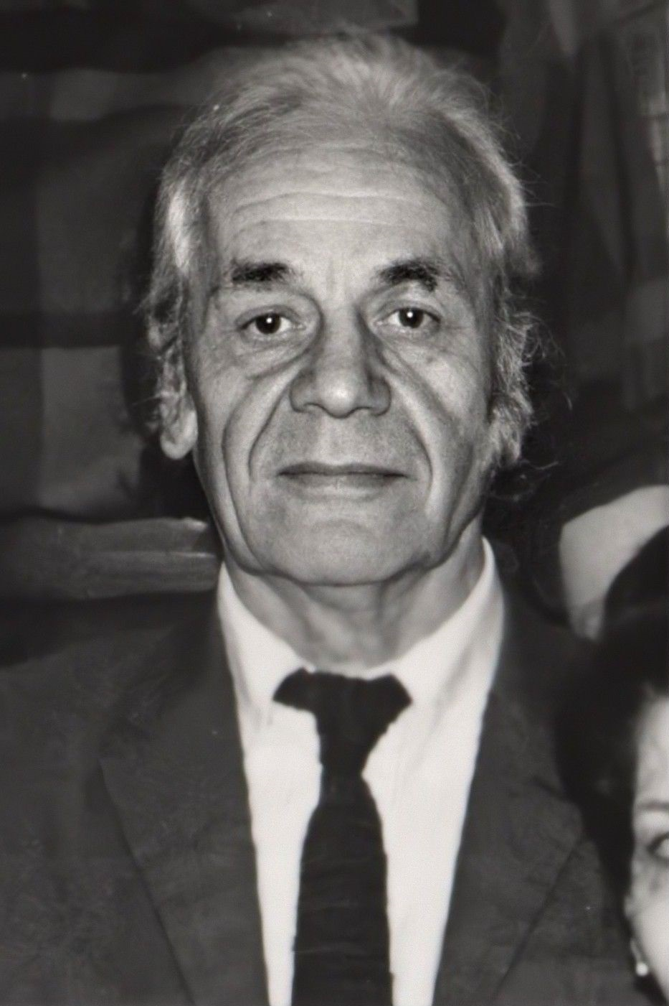
Título: «Defensa del árbol», Nicanor Parra (de Poemas y antipoemas, 1954).
Nivel de dificultad: Media-Alta
Síntesis: Poema en que un hablante reprende con tono moralizante a un niño que intenta dañar un árbol, exaltando el valor y los beneficios de la naturaleza como razones para respetarla.
Cantidad de preguntas: 5

Pregunta 18

¿Qué característica del hablante lírico se evidencia en el poema?

Habilidad evaluada: Interpretar e integrar información (caracterización del hablante lírico)
Opción | Estado | Explicación
A | ❌ Distractor por inversión de sentido | El hablante está lejos de ser distante u objetivo: interpela directamente al niño, lo juzga y le exige que se arrepienta.
B | ✅ Correcta | El hablante adopta un tono de reproche constante ("Niño perverso", "tan gravísimo pecado") y cierra pidiendo que el niño se arrepienta y pida perdón, lo que evidencia una postura crítica y moralizante.
C | ❌ Distractor por elemento no presente en el texto | El poema no contiene ninguna referencia a experiencias personales del hablante ni a su propia infancia.
D | ❌ Distractor por foco desplazado | El hablante no se limita a describir el paisaje; se involucra emocionalmente todo el tiempo mediante el reproche directo al niño.

Pregunta 19

¿Qué función cumple la descripción del niño como "rubio y delicado" dentro del poema?

Habilidad evaluada: Interpretar e integrar información (función de un recurso descriptivo)
Opción | Estado | Explicación
A | ❌ Distractor por cercanía conceptual | Toca la idea de inocencia asociada a la infancia en general, pero no explica por qué el hablante usa justamente esa descripción física en este punto del poema.
B | ✅ Correcta | El hablante marca extrañeza explícita ante la contradicción: "Cómo es posible que un muchacho / tenga este gesto tan indigno / siendo tan rubio y delicado", usando la apariencia inocente para resaltar lo inesperado de la violencia del niño.
C | ❌ Distractor por tema no desarrollado | El poema no cuestiona ni discute prejuicios sociales sobre la belleza física; ese no es un tema presente en el texto.
D | ❌ Distractor por atribución incorrecta | La descripción física del niño no tiene relación con lo que sabe o no sabe la madre; son dos ideas distintas del poema que no se explican una a la otra.

Pregunta 20

¿Qué efecto produce el uso reiterado de preguntas dirigidas al niño al inicio y durante el poema?

Habilidad evaluada: Reflexionar y evaluar la forma (efecto de un recurso retórico)
Opción | Estado | Explicación
A | ❌ Distractor por inversión de sentido | El hablante no muestra inseguridad; sus juicios sobre el niño y sobre el valor del árbol son firmes y categóricos en todo el poema.
B | ✅ Correcta | Preguntas como "¿Por qué te entregas a esa piedra?" no buscan una respuesta informativa, sino confrontar directamente al niño y llevarlo a la reflexión y al arrepentimiento, tal como se confirma en el cierre del poema.
C | ❌ Distractor por confusión de tono | El registro del poema es de reproche y juicio moral, no de curiosidad neutra sobre el comportamiento infantil.
D | ❌ Distractor por uso de una cita fuera de su función real | Se apoya en el verso "Yo no comprendo, francamente...", pero esa frase es una exclamación de reprobación, no una admisión real de desconocimiento; no describe el efecto de las preguntas reiteradas sino que expresa incredulidad ante la conducta del niño.

Pregunta 21

¿Cuál es el objeto lírico presente en el poema?

Habilidad evaluada: Interpretar e integrar información (identificación del objeto lírico)
Opción | Estado | Explicación
A | ❌ Distractor por confusión de rol | El niño es el receptor al que se dirige el hablante, no aquello sobre lo que trata el poema en su conjunto.
B | ❌ Distractor por confusión de rol | Confunde al hablante lírico (la voz que reprende) con el objeto lírico (aquello sobre lo que se habla).
C | ✅ Correcta | Todo el poema gira en torno a la valoración y defensa del árbol ("no hay amigo como el árbol", enumeración de sus beneficios), que es el eje central sobre el que se construye el texto.
D | ❌ Distractor por sobregeneralización | El poema trata un caso puntual (un niño y un árbol), no un análisis general de la violencia en la sociedad chilena.

Pregunta 22

¿Qué actitud lírica predomina en el poema?

Habilidad evaluada: Reflexionar y evaluar la forma (identificación de la actitud lírica)
Opción | Estado | Explicación
A | ❌ Distractor por confusión de actitud lírica | La actitud carmínica supone que el hablante expresa su propio mundo interior en primera persona; aquí el foco está puesto en interpelar a otro (el niño), no en expresar emociones íntimas del hablante.
B | ❌ Distractor por confusión de actitud lírica | La actitud enunciativa implica un relato más objetivo o distanciado de un objeto o situación; el poema, en cambio, está cargado de juicio y dirigido explícitamente a un receptor.
C | ✅ Correcta | El hablante se dirige constantemente al niño en segunda persona ("tú", "te entregas", "medita un poco lo que haces"), característica propia de la actitud apostrófica, cuyo fin es influir directamente en el receptor.
D | ❌ Distractor por sobreinterpretación | El poema no desarrolla una reflexión filosófica abstracta sobre la existencia humana; se centra en un reproche concreto y puntual dirigido a un niño por una acción específica.

Texto 5: Literario - Lírico | 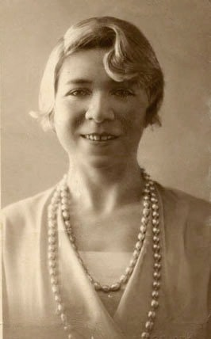
Título: «Voy a dormir», Alfonsina Storni.
Nivel de dificultad: Alta
Síntesis: Poema de despedida escrito por la autora poco antes de su muerte, en el que, a través de imágenes serenas de descanso y naturaleza protectora, se despide simbólicamente de la vida.
Cantidad de preguntas: 5

Pregunta 23

¿La expresión "Voy a dormir" está utilizada en sentido literal o figurado dentro del poema?

Habilidad evaluada: Interpretar e integrar información (lenguaje figurado apoyado en paratexto)
Opción | Estado | Explicación
A | ❌ Distractor por lectura literal | Toma la expresión como un simple deseo de descanso físico, ignorando el contexto biográfico que acompaña el poema (despedida antes de la muerte de la autora).
B | ✅ Correcta | El paratexto confirma que el poema fue el mensaje de despedida de la autora antes de su muerte; "dormir" funciona como metáfora del descanso eterno, no de un sueño cotidiano.
C | ❌ Distractor por lectura literal | Describe la expresión como una rutina nocturna común, lo que contradice el sentido de despedida definitiva que establece el paratexto y el verso final del poema.
D | ❌ Distractor por desvío de sentido | Introduce la idea de un "sueño fantástico e imaginario", que no se sostiene: la imagen del poema no remite a fantasía, sino a la muerte como descanso.

Pregunta 24

¿Qué se puede inferir a partir del último verso "le dices que no insista, que he salido"?

Habilidad evaluada: Interpretar e integrar información (inferencia simbólica apoyada en paratexto)
Opción | Estado | Explicación
A | ❌ Distractor por lectura literal | Interpreta "he salido" como una ausencia física temporal, sin considerar el sentido simbólico que sostiene todo el poema (la partida definitiva).
B | ❌ Distractor por sobreinterpretación | Propone una lectura irónico-romántica sobre una relación superficial, pero el poema no desarrolla ningún conflicto amoroso; el "él" queda indeterminado y el foco está en la despedida, no en una crítica a un vínculo.
C | ✅ Correcta | "He salido" funciona como eufemismo simbólico de la muerte, coherente con el resto del poema y con el paratexto biográfico sobre la despedida definitiva de la autora.
D | ❌ Distractor por confusión de tono | El poema mantiene un tono sereno y de despedida hasta el final; no hay ningún giro hacia el humor en este verso ni en el resto del texto.

Pregunta 25

¿Qué función cumple la naturaleza dentro del poema?

Habilidad evaluada: Interpretar e integrar información (función simbólica de un elemento del poema)
Opción | Estado | Explicación
A | ✅ Correcta | Imágenes como "nodriza fina", "manos de hierbas" y "sábanas terrosas" presentan a la naturaleza como una figura de cuidado que acompaña y acoge a la hablante en su descanso final.
B | ❌ Distractor por inversión de sentido | El poema no describe la naturaleza como algo hostil; todas las imágenes naturales (edredón de musgos, constelación, pájaro) tienen un carácter protector y sereno.
C | ❌ Distractor por confusión de registro | La naturaleza no se describe de forma objetiva o neutra; está cargada de connotaciones afectivas (ternura, cuidado) propias del lenguaje poético.
D | ❌ Distractor por desvío de sentido | El poema no transmite alegría ni renacimiento; el tono general es de calma ante la despedida, no de celebración vital.

Pregunta 26

¿Qué figura literaria predomina en el verso "un pájaro te traza unos compases"?

Habilidad evaluada: Reflexionar y evaluar la forma (reconocimiento de figuras literarias)
Opción | Estado | Explicación
A | ❌ Distractor por confusión de figura | No hay alteración del orden lógico-sintáctico de la oración, que es lo que caracteriza al hipérbaton.
B | ✅ Correcta | Se atribuye al pájaro una acción propia del ser humano (trazar compases, componer música), lo que constituye personificación.
C | ❌ Distractor por confusión de figura | El verso no sustituye un término por otro relacionado (rasgo de la metáfora); el pájaro conserva su identidad y solo se le atribuye una acción humana.
D | ❌ Distractor por ausencia de marcador comparativo | No hay ningún conector comparativo ("como", "cual") en el verso; la acción se presenta de forma directa, no como una semejanza explícita entre dos elementos.

Pregunta 27

¿Cuál de las siguientes afirmaciones interpreta mejor el sentido global del poema?

Habilidad evaluada: Reflexionar y evaluar el propósito global del texto
Opción | Estado | Explicación
A | ❌ Distractor por matiz de tono | El poema comparte con esta opción el tono de calma frente a la naturaleza, pero "esperanzador" implica una expectativa positiva a futuro que el poema no sostiene, dado que se trata de una despedida definitiva.
B | ❌ Distractor por desvío de sentido | El poema no plantea un escape momentáneo ni un regreso posterior a los problemas cotidianos; el verso final y el paratexto confirman que se trata de una partida sin retorno.
C | ✅ Correcta | El conjunto del poema —imágenes de cuidado, tono sereno, la metáfora de "dormir" y el verso final— construye una despedida serena frente a la cercanía de la muerte, coherente con el contexto biográfico de la autora.
D | ❌ Distractor por tema no desarrollado | El poema no aborda una crítica a las relaciones humanas ni a la indiferencia social; su eje es personal e íntimo, centrado en la propia despedida de la hablante.

